附件三：培训地点交通指南
绍兴世茂皇冠假日酒店
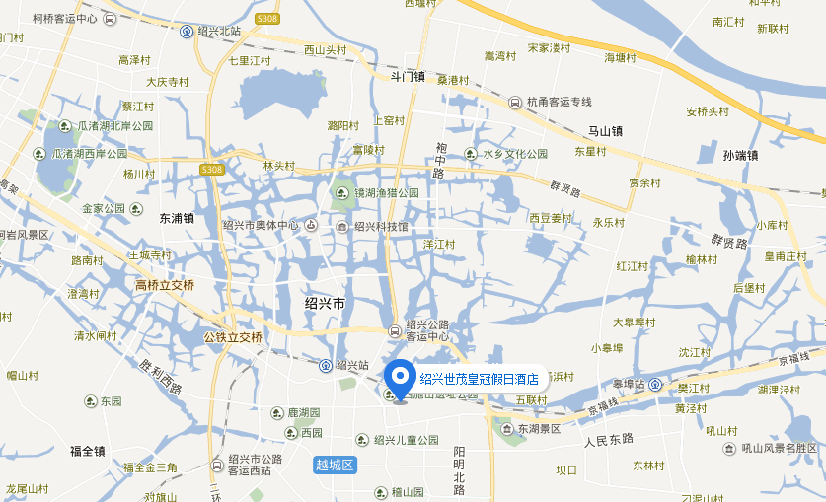
地址：浙江省绍兴市越城区胜利东路379号
周边交通：
- 飞机：距离萧山国际机场约46公里，打车约50分钟；
- 高铁：距离绍兴北站约17公里，打车约35分钟；
- 绍兴火车站：距离绍兴火车站约2.9公里，打车约10分钟。

